
Problema de Negócio Hackathon
Pod Academy
PARA
SOLICITANTES
SQUAD 8
Álex Gabriel
Allan Basilio – PM Jaqueline Jardim Luís Alberto Costa Marcos Souza
Pedro Melo - VA Rafael Lima
Rafael Ribeiro
Janeiro 2025
Sumário
1. Arquitetura de Dados
Diagrama e principais descrições da arquitetura de dados
2. Modelo
Objetivo, Público-alvo, estratégias utilizadas e a escolha do modelo 3. Resultados
Principais métricas, observações e monitoramento do modelo 4. Impacto do modelo para o negócio
Preservação de recurso e Aumento de Faturamento
SQUAD 8
1 Arquitetura de Dados ^{SQUAD 8}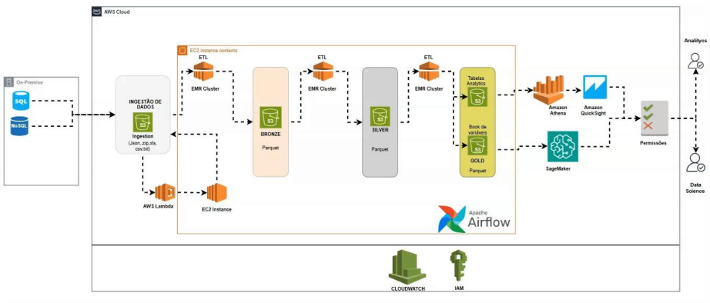
2 Modelo - Público Alvo
Objetivo do modelo: Classificar clientes elegíveis para aumento de limite, assim como aqueles com alto risco de inadimplência, atuando na redução de seus limites de crédito.
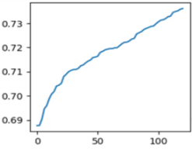
Target: over60mob6.
Evolução de dias de atraso em todas as carteiras
Público alvo:
- Gasto nos últimos 6 meses;
- Atraso < 60 dias;
SQUAD 8
Faixa de Valores | Saldo Devedor Total | Porcentagem
R$0-R$25.00 | R$853,825.60 | 0.011591
R$25.00-R$50.00 | R$2,090,316.67 | 0.028378
R$50.00-R$100.00 | R$8,745,061.54 | 0.118723
R$100.00-R$200.00 | R$34,760,222.39 | 0.471903
R$200.00-R$300.00 | R$74,536,063.59 | 1.011898
R$300.00-R$400.00 | R$115,541,484.94 | 1.568585
R$400.00-R$500.00 | R$167,299,524.29 | 2.271250
R$500.00-R$1000.00 | R$1,056,248,850.37 | 14.339581
R$1000.00-R$2000.00 | R$1,698,375,184.26 | 23.057055
R$2000.00-R$5000.00 | R$2,612,517,976.22 | 35.467411
R$5000.00+ | R$1,594,998,973.26 | 21.653625

- Materialidade: Saldo > R$ 50,00; - Limite Não Nulo.
Determinação das safras:
→
Desenvolvimento : Jan/2023 → Dez/2023 Teste (OOS) : Jan/2023 → Dez/2023 VALIDAÇÃO (OOT) = Jan/2024 → Mar/2024
Dias
2 Modelo - Preparação da Tabela Analítica de Modelagem ( ABT)
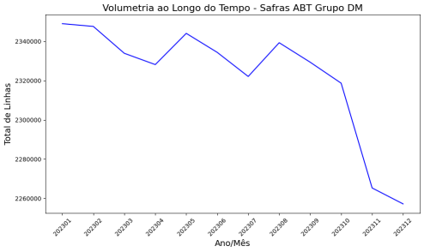
Objetivo da ABT: Modelar o histórico do cliente
nas empresas do Grupo DM de uma forma global e
independente dos gastos por segmento.
Tabelas Origem:
- ABT DM,
- ABT Credz,
- ABT Uze,
- ABT FortBrasil.
Tabela Destino:
- ABT Grupo DM.
SQUAD 8
Target: Propagado das tabelas origem.
Janela de Histórico: 12 Meses
Total de Features Criadas: 64.
Criada a partir das ABTs da Credz, Uze, FortBrasil e DM. O objetivo desta tabela é modelar o histórico do cliente nas empresas do grupo DM de uma forma global e independente dos gastos por segmento. Foram desenvolvidas 64 features nessa ABT, modelando um único CPF por safra e com uma visão global das empresas do Grupo DM.
2 Modelo - Seleção das Variáveis
Metodologia: A seleção das variáveis para o modelo utilizou uma abordagem automatizada, utilizando Random Forest. Foi feito a remoção de variáveis com multicolinearidade e com variância baixa. A imputação nos dados foi feita usando mediana e a normalização feita usando zscore.
Resultado: Das 64, 18 variáveis foram selecionadas. Incluindo indicadores de atraso, evolução do saldo devedor, variação do limite, razão de utilização do limite, quantidade de cartões, dias desde adesão do cartão.
SQUAD 8
Variável
dias_desde_adesao_no_grupo_dm
evolucao_saldo_1_2m_grupo_dm
evolucao_saldo_10_11m_grupo_dm
evolucao_saldo_11_12m_grupo_dm
evolucao_saldo_2_3m_grupo_dm
evolucao_saldo_3_4m_grupo_dm
evolucao_saldo_4_5m_grupo_dm
evolucao_saldo_5_6m_grupo_dm
evolucao_saldo_6_7m_grupo_dm
evolucao_saldo_7_8m_grupo_dm
evolucao_saldo_8_9m_grupo_dm
evolucao_saldo_9_10m_grupo_dm
max_dias_atraso_3m_grupo_dm
max_dias_atraso_no_grupo_dm
qntd_cartoes_total_no_grupo_dm
razao_utilizacao_limite_grupo_dm_12m
var_limite_6m_atras_no_grupo_dm
variacao_saldo_9m_grupo_dm

3 Resultados - Desenvolvimento O Gradient Boosting foi o modelo campeão. Foi feita a
SQUAD 8
Resultado ente Treino e Teste
otimização nesse modelo utilizando validação cruzada usando 5 folds, resultando nas seguintes métricas.
Modelo | Accuracy | AUC | Recall | Prec. | F1 | Kappa | MCC
Gradient Boosting | 0.8475 | 0.8177 | 0.4145 | 0.7278 | 0.5281 | 0.4452 | 0.4704

Modelo | AUC | Gini | KS
Gradient Boosting - Treino | 0.83 | 0.65 | 0.49
Gradient Boosting - Teste | 0.82 | 0.64 | 0.48

Métrica: KS
3 Resultados ^{SQUAD8}
^{Métrica: AUC} Métrica: Matriz de confusão
3 Resultados ^{SQUAD 8}A estabilidade do modelo ao longo das safras - Evolução do Gini e KS por Safra
3 Resultados ^{SQUAD8}Taxa de Evento
3 Resultados - Validação
Validação OOT
Modelo | AUC | Gini | KS
Gradient Boosting -  Validação | 0.82 | 0.64 | 0.48

A estabilidade observada nos índices entre o treinamento e a validação é uma evidência de que o modelo não sofreu overfit aos dados de treino, mas sim que ele tem a capacidade de generalizar bem para novos dados, um ponto crucial para a aplicação em produção.
3 Monitoramento do modelo
Objetivo: Garantir desempenho consistente (sustentação e melhorias) do modelo de behavior (over 60 mob 6) com detecção proativa de degradação.
Estrutura AWS para Monitoramento:
● SageMaker Model Monitor: Detecta automaticamente drifts de dados e desempenho. ● CloudWatch: Centraliza métricas e gera alertas em tempo real.
● S3: Armazena logs, baseline do modelo e relatórios de métricas.
● IAM: Permissões otimizadas para segurança e controle de acesso.
Benefícios do Plano de Monitoramento:
- Monitoramento automatizado;
- Re-treinamento baseado em evidências;
- Fácil escalabilidade;
- Integração com o ambiente atual da AWS.
SQUAD 8
3 Monitoramento do modelo
1. Métricas de Desempenho
● KS (Kolmogorov-Smirnov): Para avaliar a separação entre classes (target e não-target). ● GINI: Para medir o poder de discriminação do modelo.
SQUAD 8
3. Critérios de Re-treinamento
● Métricas Abaixo do Limite:
○ KS < 0,4
○ GINI ~ 15% em comparação com baseline.
● Mudança na Distribuição dos Dados:
● Distribuição de Previsões: Comparar a distribuição atual das previsões (probabilidades) com a histórica (Data Drift).
● Feature Importance Drift: Monitorar mudanças significativas nas importâncias das variáveis.
2. Frequência das Verificações
● Batch Mensal: Verificações sincronizadas com a sumarização dos dados.
● Automatização: Configurar SageMaker Model Monitor para rodar inspeções no momento da execução batch.
○ Data Drift > 15% em variáveis-chave (comparação com baseline). ○ Feature Importance Drift > 10%.
● Alertas Frequentes (ex.: 3 alertas consecutivos).
4. Alertas de Degradação
● AWS CloudWatch:
○ Configurar alarmes baseados nos relatórios do Model Monitor. ○ Categorias de alerta:
■ Alerta Crítico: Métricas abaixo do limite ou detecção de data drift significativo.
■ Alerta Informativo: Tendências que indicam potencial degradação futura.
● Integrações: Notificações via Amazon SNS (e-mail, Slack ou Teams).
4 Impacto do modelo para o negócio
SQUAD 8
R$ 9,4 Milhões poderiam ser preservados ao aplicar a regra de negócio a partir dos resultados do modelo.
Utilizando o modelo na safra de Janeiro 2024
Obtivemos 69,3% de acurácia (Predict label)
Selecionando as primeiras 5 faixas de score 024 a 509, temos 100.887 clientes:
Se aplicarmos a redução de limite em 30% sobre esse total de clientes:
Ao filtrar 20.653 clientes com o saldo devedor menor que o limite em jan/24, seria possível retirar R$ 9.394.579,36 de recurso da zona de maior risco.
4 Impacto do modelo para o negócio
SQUAD 8
R$ 63,4 Milhões de aumento no limite ao aplicar a regra de negócio a partir dos resultados do modelo.
Utilizando o modelo na safra de janeiro 2024
Obtivemos 91,3% de acurácia (Predict label)
Nas duas últimas faixas de score 800 a 994.9, temos 737.057 clientes. Se aplicarmos o aumento de limite de 30% sobre esse total de clientes:
Para não conceder esse aumento aos cliente que não fariam uso, foi aplicado uma seleção daqueles que tinham saldo devedor igual ou maior que seus limites:
* 62,5% de diferença
entre saldo devedor e
total de limite.
Aplicando o aumento somente para os 199.131 clientes:
Obrigado! www.dmcard.com.br
0800 702 5004 @dmcard ^{@dmcard}
@dmcardoficial

